OŠ Col, PŠ Podkraj
2. razred
Pouk na daljavo – Učno gradivo in navodila za učence
Učiteljica Katja Turk Medvešček
email: katja.turk@guest.arnes.si
Določene učne vsebine si lahko pogledate na spodnjem spletnem naslovu:
https://www.lilibi.si/

Četrtek, 2. 4. 2020
SPO: Onesnaževanje
V delovnem zvezku na strani 80 si poglej fotografije in reši spodnjo nalogo.
Potem pa razišči kaj pomeni beseda RECIKLIRATI? Lahko si pomagaš s kakšno knjigo, ki jo imaš doma, lahko pa besedo vpišeš na spletni brskalnik in ugotoviš, kaj to je.
Spodaj sem napisala nekaj povezav do kratkih filmčkov, ki ti lahko pomagajo pri tvoji raziskavi.
Risanka: Lepši svet - Odpadki
https://youtu.be/vbM6nY6IvbY

Infodrom: Tudi ti si delček tega sveta
https://4d.rtvslo.si/arhiv/infodrom/174305428?jwsource=cl

Zabaven kratek film o tem, kako zmanjšati količino odpadkov:
https://youtu.be/QmIuQ5m_yAE

V zvezek SPO napiši Kaj pomeni beseda RECIKLIRATI. Nariši ali prilepi znak na recikliranje.

SLJ: Moja najljubša pravljica iz domače knjižnice

Danes je 2. april, mednarodni dan knjig za otroke.
Tudi ti boš razmislil, katere knjige so ti všeč in zakaj so ti všeč?
Potem pa pobrskaj po knjigah, ki jih imaš doma ter izberi eno, ki ti je najljubša.
Knjigo lahko prelistaš, prebereš, si pogledaš ilustracije, lahko pa ti ji preberejo starši.
O njej ti ni treba nič napisat, narisat ali povedat.
Želim, da ti bo ob gledanju in branju te knjige lepo.
Ko so bomo vrnili v šolo, nam boš zaupal, katero knjigo si izbral.

Namig za starše: Tudi vi lahko svojemu otroku danes poveste, katero knjigo ste imeli v otroštvu najraje. Pa ne pozabite povedati zakaj.

Na tem spletnem naslovu te čaka zanimiv kviz o pravljicah:
https://uciteljska.net/kvizi/Junaki_iz_pravljic/Junaki_iz_pravljic.htm

Poglej prilogo BEREM Z LILI IN BINETOM. Začnemo danes.

ŠPO (2 URI): Živalska telovadba
Danes bi morali telovaditi v telovadnici na Colu. In to kar dve šolski uri. Pripravila sem ti nekaj zanimivih vaj, da se boš dobro razgibal in se pri tem še zabaval.
Najprej se razgibaj z ŽIVALSKO TELOVADBO.

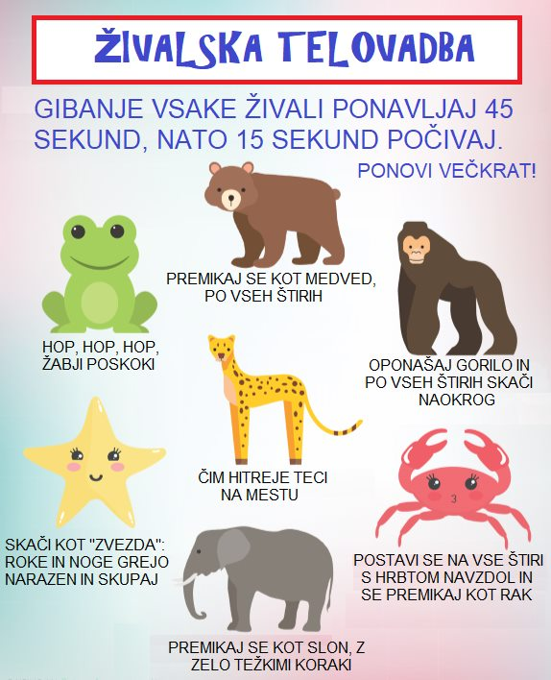

Sedaj pa te čakajo še vaje malo drugače.
Vaje so narejene tako, da vedno nekaj izbereš in narediš tisto vajo, ki ti je pokažejo.
Zagotovim ti, da se boš zagotovo dobro razgibal.
Veselo na delo.

ŠPO: ŠPORTNE IZBIRE – VAJE OB GLASBI

https://youtu.be/4FcAMjALF3Q

Z LILI IN BINETOM BEREM_________________________
V mesecu aprilu bomo vsak dan vadili branje.
Začeli bomo danes, 2. aprila, ko je mednarodni dan knjig za otroke.
Pripravila sem ti kratka navodila, da bo tvoje branje zabavno.
Če imaš možnost, predlagam, da si ta list natisneš in obesiš na vidno mesto.
Na črto napiši svoje ime.
Želim ti veliko užitkov pri branju.
Vsak dan si izberi eno okence v razpredelnici.
Glasno beri.
Ko opraviš vse naloge, začni znova. Lahko si kakšen način tudi sam/-a spomniš.
Učiteljica Katja

